Nama : Reva Doni Aprilio

NIM : 1302204051

Kelas : SE-44-01

**Jurnal Modul 3**

1. Link Repository

<https://github.com/RevDonz/jurnal-modul-3-kpl>

1. Screenshot

Hasil program ketika dijalankan :

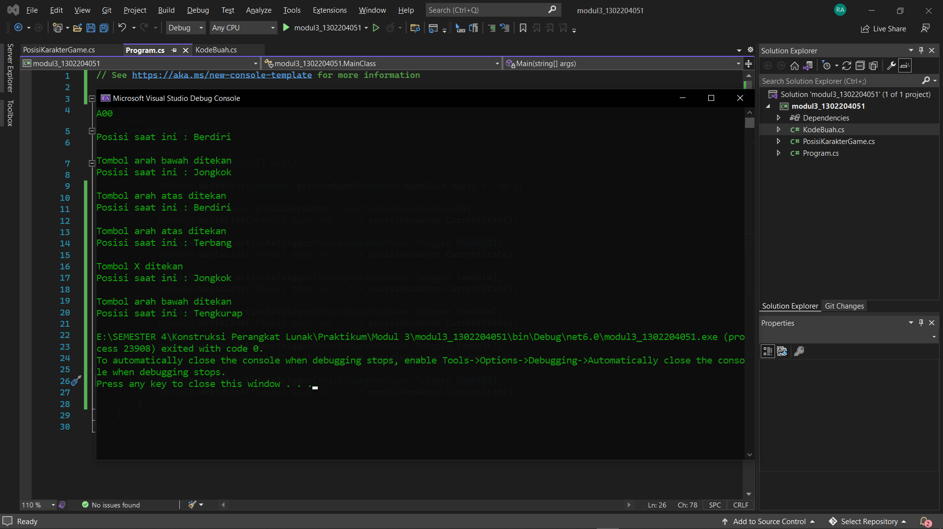

class Main :

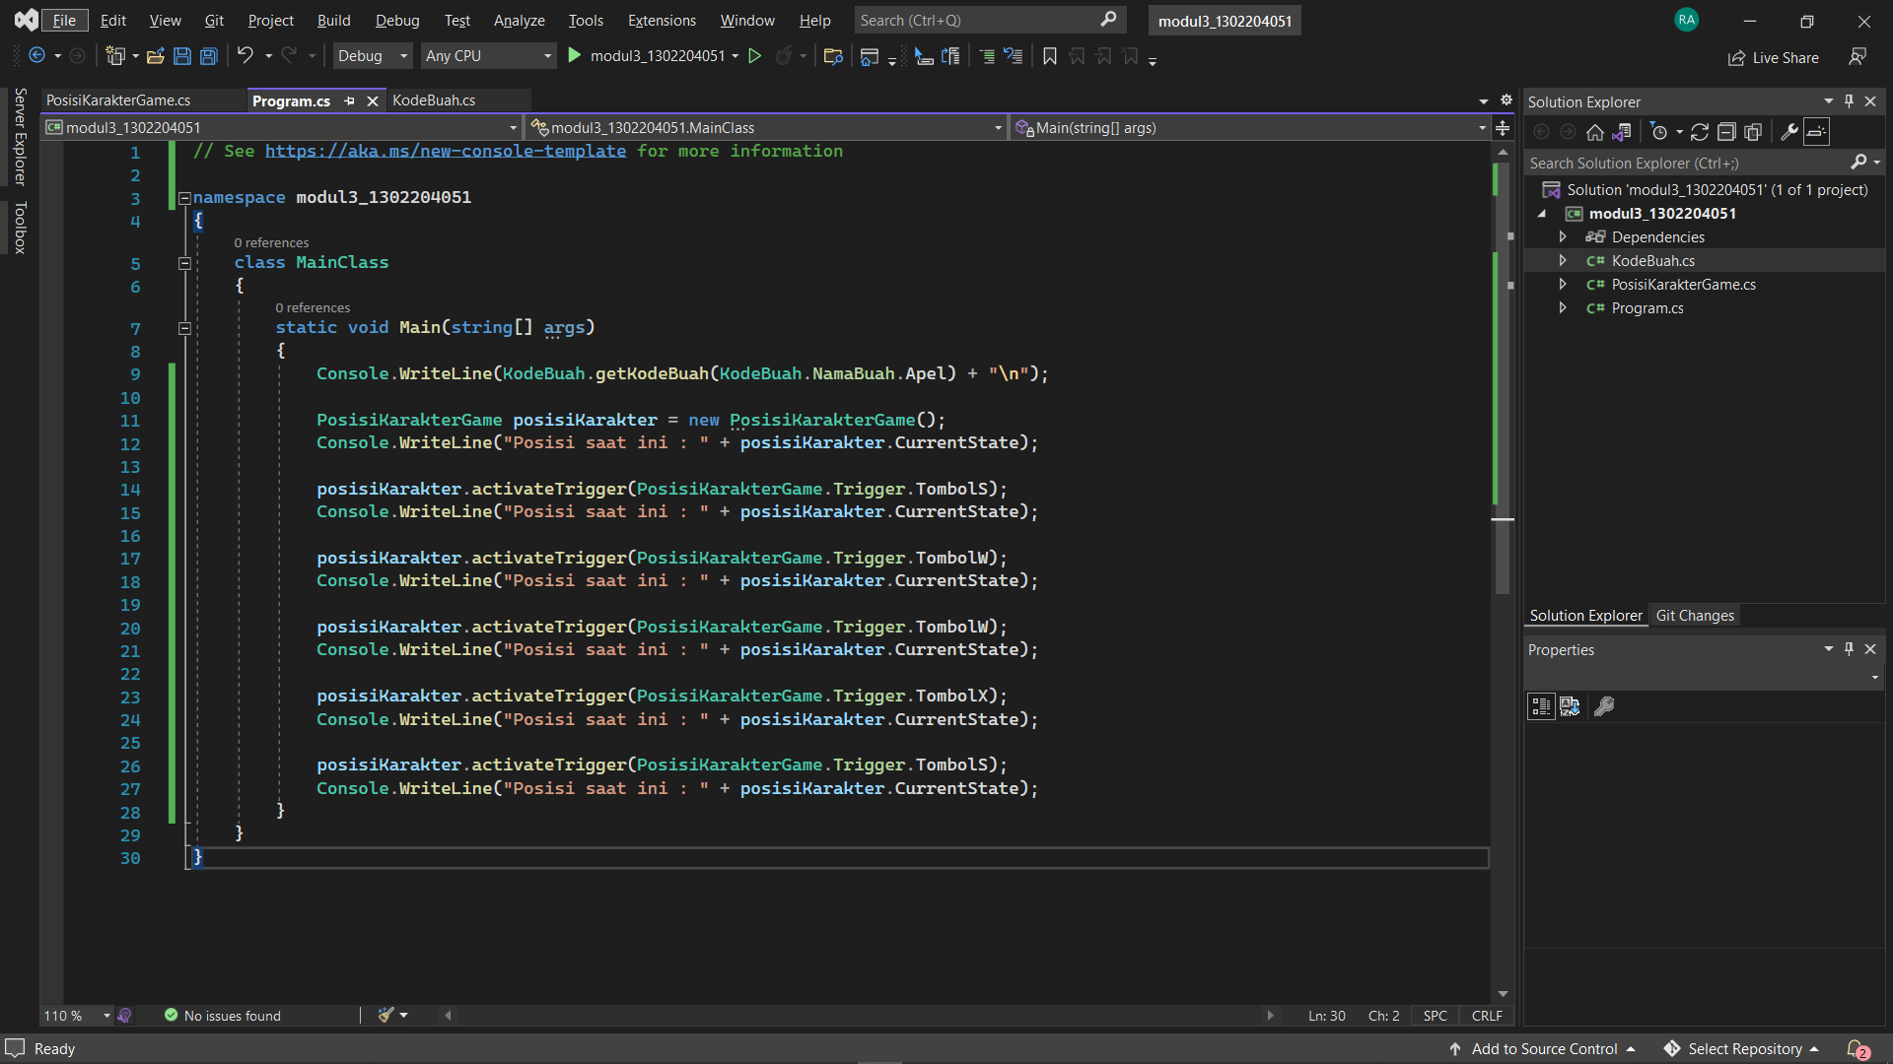

Main Class digunakan untuk mengubah state dan menampilkan state saat ini. Saya menambahkan beberapa contoh agar tidak terlalu kosong hasilnya.

Class KodeBuah :

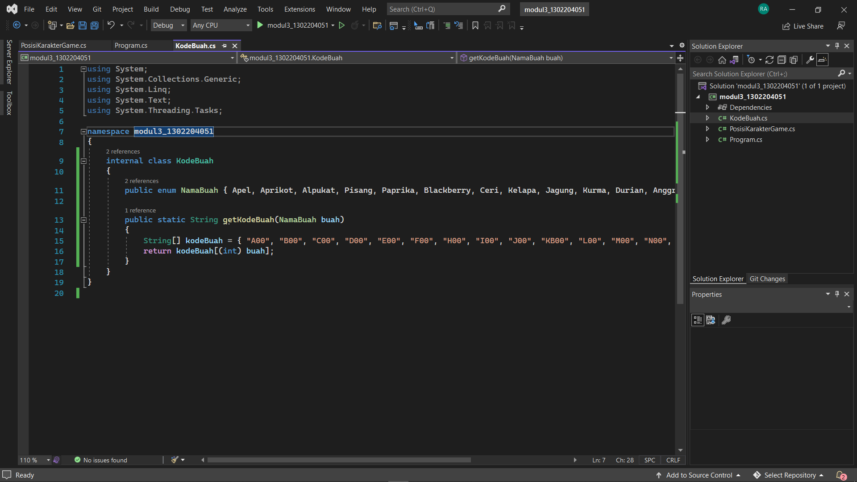

Isinya hanya inisialisai enum dan method yg me return kode buah berdasarkan index dari namaBuah yang diberikan.

Class PosisiKarakterGame :

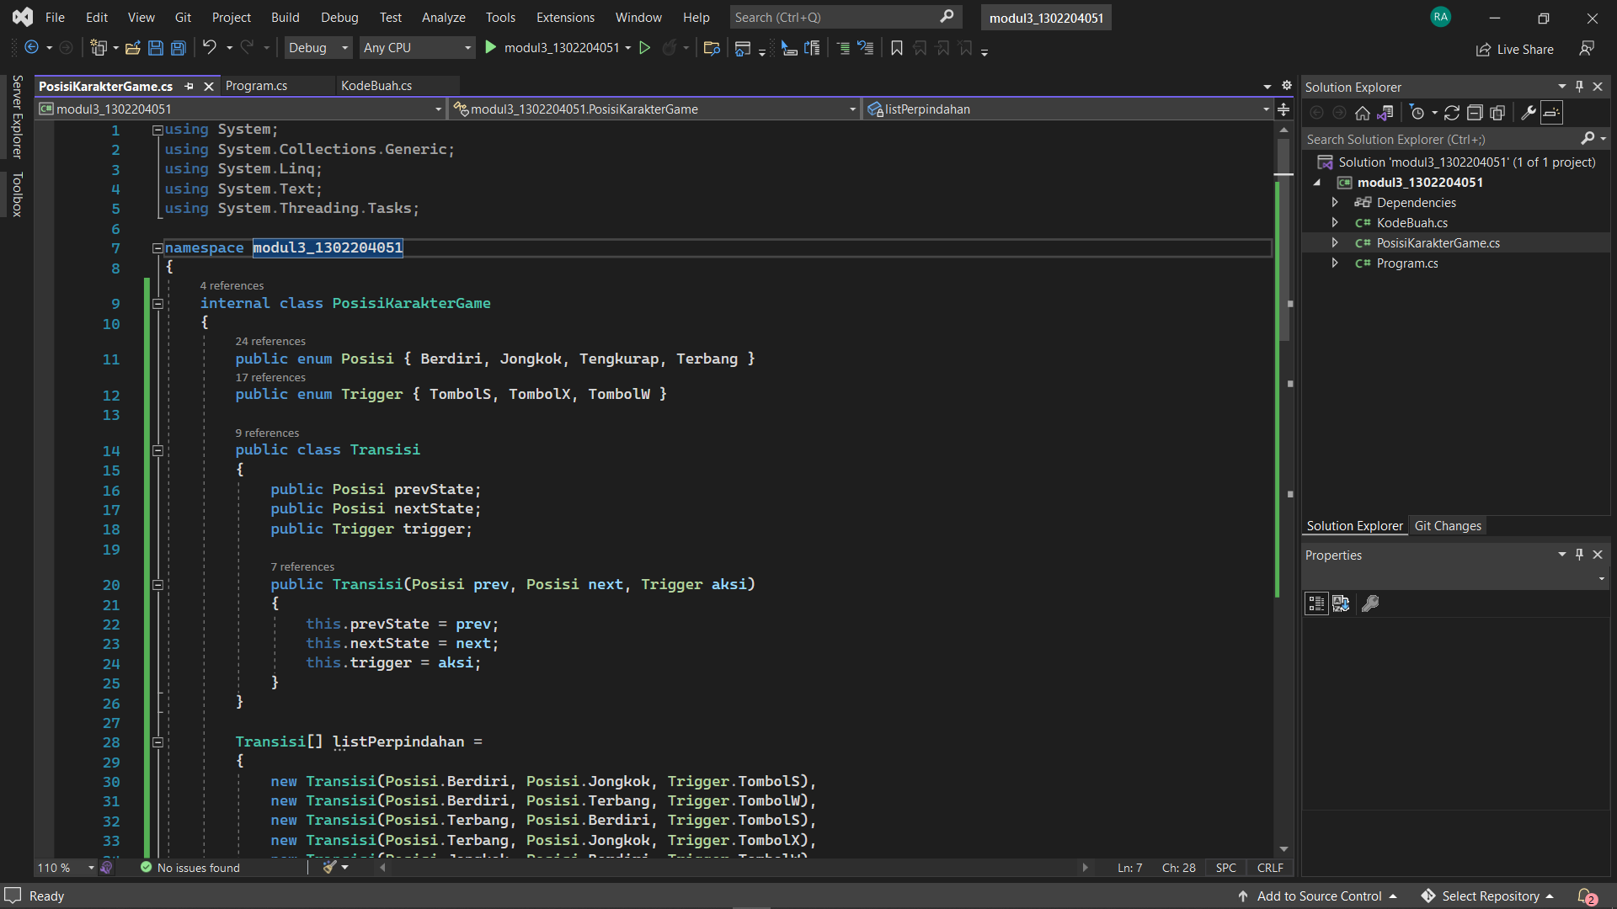

Diatas ada inisialisasi enum tipe Posisi dan Trigger. Pembuatan class Transisi dan constructor nya.

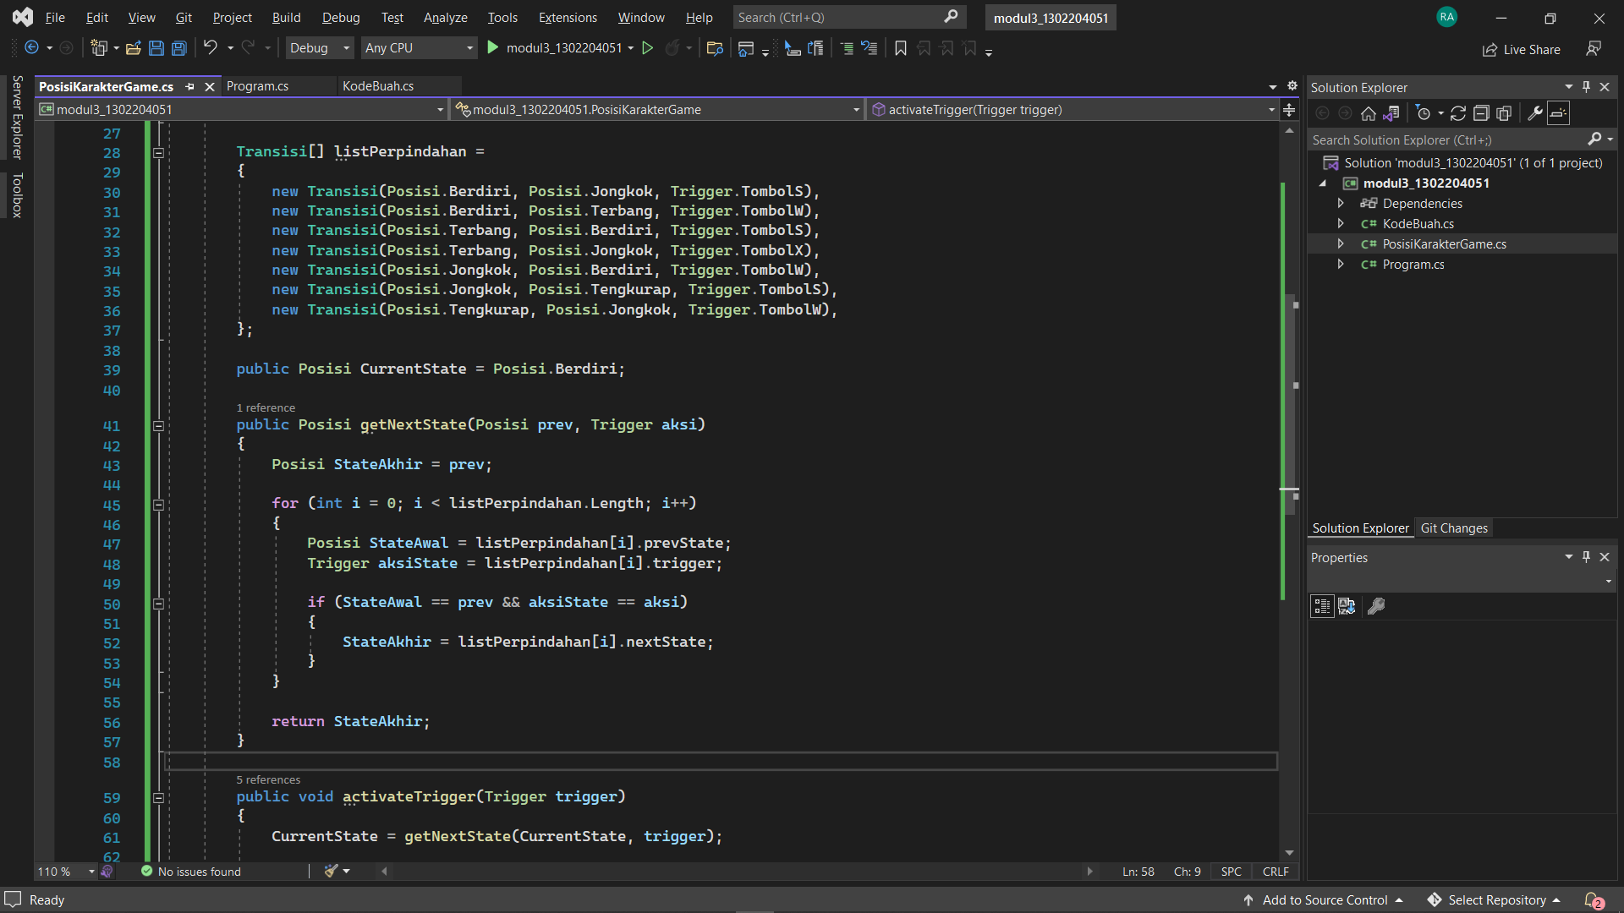

Membuat array of transisi, isinya list perpindahan state dan trigger nya. Membuat method untuk mendapatkan currentState, di loop sampai menemukan pasangan state dan trigger yang cocok.

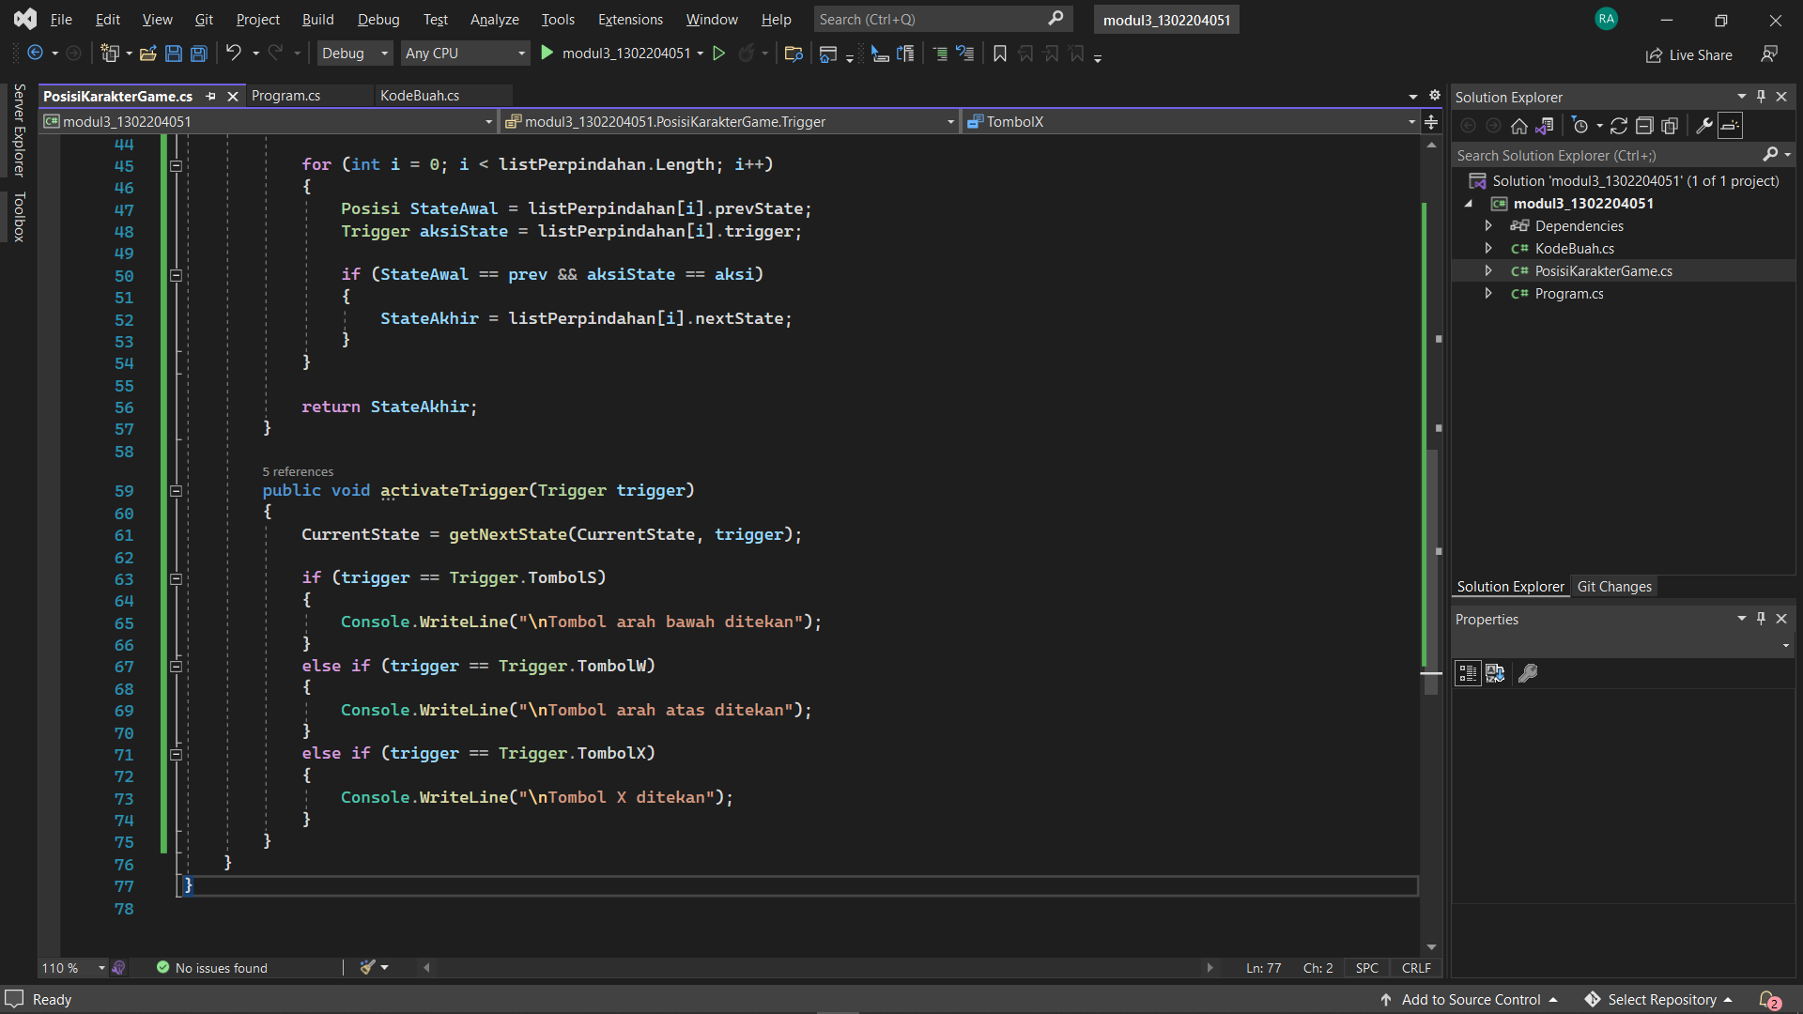

Membuat method activateTrigger untuk mendapatkan currentState sekaligus menampilkan hasilnya sesuai yang ada di jurnal.